ICS 53.080，55.220
A85，J83

中华人民共和国国家标准
GB/T XXXXX—XXXX

冷库用货架
Cold Store racking
点击此处添加与国际标准一致性程度的标识
（本稿完成日期：2016.1.25）

XXXX - XX - XX发布
XXXX - XX - XX实施


前 言
本标准按照GB/T 1.1-2009给出的规则起草。
本标准由全国物流标准化技术委员会（SAC/TC 269）提出。
本标准由全国物流标准化技术委员会（SAC/TC 269）、全国物流仓储设备标准化技术委员会（SAC/TC 499）归口。
本标准起草单位：江苏六维物流设备实业有限公司，南京音飞储存设备股份有限公司、南京市产品质量监督检验院、东南大学、南京航空航天大学、湖北物资流通技术研究所、南京六维物流自动化设备工程有限公司、江苏科迪建设工程质量检测有限公司等。
本标准主要起草人：

冷库用货架
- 范围
本标准规定了冷库用货架的术语和定义、基本原则、材料、要求、试验方法、检验规则。
本标准适用于温度为－5℃~－40℃，以型钢制成的构件通过插接组合或用螺栓连接组装而成的冷库用货架（以下简称货架）。
- 规范性引用文件
下列文件对于本文件的应用是必不可少的。凡是注日期的引用文件，仅注日期的版本适用于本文件。凡是不注日期的引用文件，其最新版本（包括所有的修改单）适用于本文件。
GB/T 700-2006 碳素结构钢
GB/T 1231 钢结构用高强度大六角头螺栓、大六角螺母、垫圈技术条件
GB/T 3098.1 紧固件机械性能 螺栓、螺钉和螺柱
GB/T 18354 物流术语
GB 28009-2011 冷库安全规程
GB/T 30675-2014 阁楼式货架
GB 50011 建筑抗震设计规范
GB 50016-2006 建筑设计防火规范
GB 50072-2010 冷库设计规范
JB/T 11270-2011 立体仓库组合式钢结构货架 技术条件
WB/T 1042-2012 货架术语
WB/T 1043-2012 货架分类及代号
WB/T 1044-2012 托盘式货架
WB/T 1045-2012 驶入式货架
- 术语和定义
GB/T 18354、WB/T 1042-2012、GB 50072-2010界定的术语和定义适用于本文件。
- 基本原则
  - 本标准只提出冷库用货架与常温用货架在货架标识、材料、结构及能性方面要求的差异部分。
  - 货架分类及代号WB/T 1043-2012适用于冷库用货架，其标识及标识标牌应有货架在冷库中使用温度标记。
  - 货架的设计、施工、运营管理应符合GB50072-2010、GB28009-2011的规定，消防要求应符合GB50016-2006的规定。
  - 货架构件的外观及表面防腐要求、尺寸允许偏差要求，应符合现行有关国家戓行业标准的规定。结构要求在本标准6.1章节中提出。
  - 货架主要承载构件使用的强度和刚度要求高于常温用货架，在本标准表1中提出。本标准未规定的主要承载构件强度、刚度及货架稳定性要求，托盘式货架应符合WB/T 1044-2012中8的规定，驶入式货架应符合WB/T 1045-2012中8的规定，阁楼式货架应符合GB/T 30675-2014中6.4的规定，自动化立体仓库应符合JB/T 11270-2011中4.4.8的规定。
- 材料
  - 货架的主要承载结构件，应采用GB/T 700-2006中规定的Q235BZ级钢或不低于同等性能的钢材。用于温度不低于-20℃的冷库，其S、P含量均应不大于0.045%；用于温度不低于-40℃的冷库，其S、P含量均应不大于0.035%。
  - 立柱片与横梁及悬支撑连接用的螺栓（连接副）应符合GB/T 1231、GB/T 3098.1中8.8 级（或以上）的要求；自动化立体仓库的立柱片底板采用调平板结构与预埋板连接用螺栓应符合GB/T 3098.1中8.8 级（或以上）的要求；其它用螺栓均应符合GB/T 3098.1中4.8级（或以上）的性能要求。
- 要求
  - 结构
    - 货架承重横梁及悬支撑构件的柱卡与立柱采用插接方式连接，需要增强卡爪竖向受剪力时，宜加设螺栓连接。加设螺栓连接时可不安装安全销。
    - 承重横梁及悬支撑与柱卡焊接时，宜满焊（型钢周边与柱卡全部焊接）。
    - 托盘式货架应符合WB/T 1044-2012中6的规定，驶入式货架应符合WB/T 1045-2012中6的规定，阁楼式货架应符合GB/T 30675-2014中6.2的规定，自动化立体仓库应符合JB/T 11270-2011中4.1的规定。
  - 性能
    - 垂直荷载下的变形量（强度、刚度）
货架主要承载构件在垂直荷载下的变形量（强度、刚度），应符合表1的规定。
- 垂直额定荷载下的变形量（强度、刚度） 单位为毫米
项 目 | 要 求
托盘式货架的横梁及搁板式货架的横梁（或托梁） | ≤L/250；且在1.25倍的额定荷载作用下，不得发生永久变形。
驶入式或穿梭板式货架的悬支撑（牛腿） | ≤L/150；且在1.5倍的额定荷载作用下，不得发生永久变形。
驶入式货架支撑横梁（牛腿梁） | ≤L/300；且在1.5倍的额定荷载作用下，不得发生永久变形。
穿梭板式货架导轨 | ≤L/450；且在1.5倍的额定荷载作用下，不得发生永久变形。
表中L为相邻支点间的有效长度；对于悬支撑（牛腿），L取其悬伸长度。
    - 梁-柱节点低温疲劳
应有货架梁-柱节点低温疲劳寿命的保证，梁-柱节点低温疲劳寿命应满足冷库用货架设计使用年限的需要。
- 试验方法
  - 结构
用目视和手感的方法进行。
  - 性能
    - 垂直荷载下的变形量（强度、刚度）
表1中项目的试验方法执行现有国家或行业标准。托盘式货架按WB/T 1044-2012中10.1进行；驶入式货架的按WB/T 1045-2012中10.1进行，阁楼式货架按GB/T 30675-2014中7.4.1进行，自动化立体仓库按WB/T 1044-2012中10.1进行。
    - 梁-柱节点低温疲劳寿命
      - 试件
如图1，梁-柱节点试件不少于3组，立柱高度H应不小于柱卡高度的两倍，并至少包含5排卡孔；横梁长度L宜不小于400mm。
说明：
H——立柱高度；
L——横梁长度；
L₁——加载距离；
F——试验荷载。
- 梁-柱节点低温疲劳寿命试验试件
      - 低温疲劳试验加载
如图2，降温装置将其内部温度降至设计温度t后，需维持不少于0.5h，以使试件完全冷却之后方可进行加载；加载过程中，降温装置内部温度需维持在t±1℃范围内；试验完成后，需将降温装置内部温度升至常温后，再维持不少于2h，使试件恢复常温后方可打开降温装置取下试件。试验荷载的大小根据节点弯矩等效的原则确定，即F×L₁=M，M为货架在额定荷载作用下柱卡中心点实际受力弯矩；循环加载过程中，试验荷载误差应不超过±5%；循环加载频率应不大于60次/min。
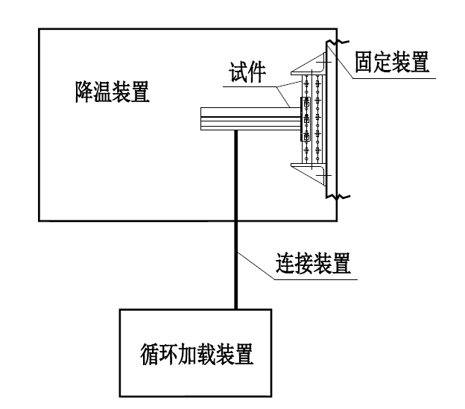
- 梁-柱节点低温疲劳试验加载示意图
      - 低温疲劳寿命
试验过程中，应详细观察和记录立柱、柱卡、焊缝的局部变形、初始细微裂缝、裂缝开展情况、断裂破坏等现象及对应的循环加载次数。以裂缝开展到设计长度或构件断裂破坏对应的循环加载次数为该组试件的低温疲劳寿命。各组试件的平均值（当大于5组试验时，可去除最大值和最小值）即为梁-柱节点低温疲劳寿命。
- 检验规则
  - 检验分类
货架的检验分为出厂检验和型式检验。
  - 出厂检验
    - 每个货架应经生产厂质量检验部门检验合格，并附检验合格证后方可出厂。
    - 出厂检验项目为：本标准中6.1的规定外，还包括现行有关产品标准的规定。
  - 型式检验
    - 有下列情况之一时，应进行型式检验：
- 新货架定型时；
- 当货架的结构、材料、工艺有较大改变,可能影响货架质量时；
- 正常生产每三年或长期停产恢复生产时。
    - 型式检验的样本应从出厂检验合格的产品制作的材料中随机抽取。
    - 型式检验项目为：本标准第6章要求的全部内容外，还包括现行有关产品标准的规定。
    - 所有型式检验项目（包括标准中6.2）不得复检，其它若有任一不合格项，可加倍抽样，对不合格项进行复检，复检结果若仍不合格，则判该批产品或该次型式检验不合格。

参 考 文 献
[1] 宋曼华编注.《钢结构设计与计算》.机械工业出版社，2000年3月
[2] 罗邦富等编著.《钢结构设计手册》.中国建筑工业出版社出版，2000年
[3] CECS 23:90 钢货架结构设计规范
[4] GB 50017-2003 钢结构设计规范
[5] JIS Z0620:1998 工业用货架
_________________________________

